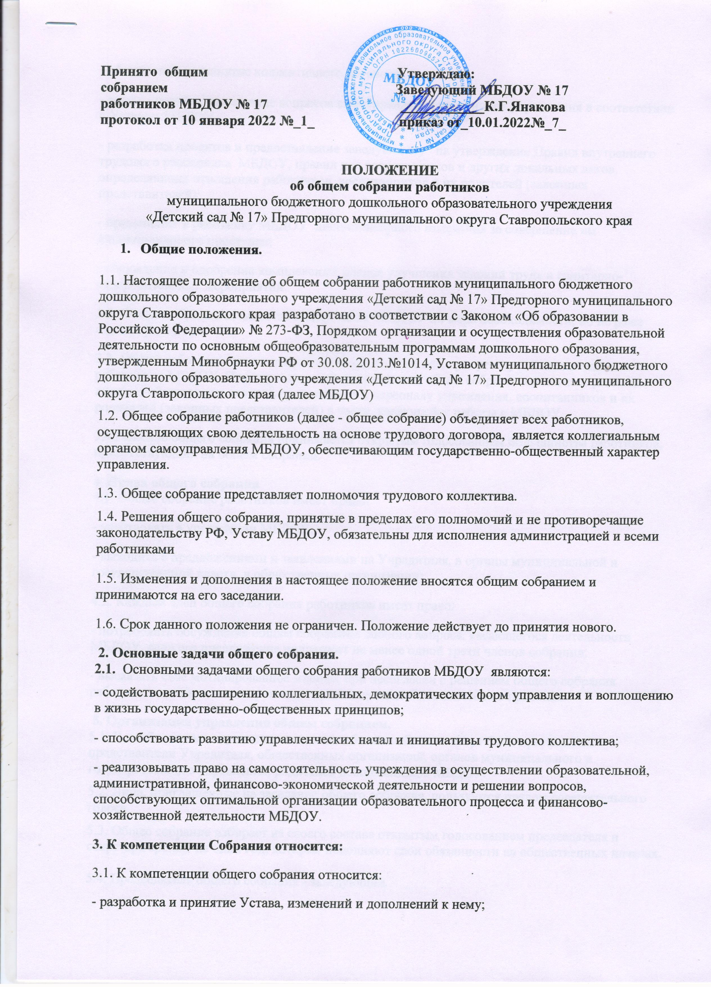- обсуждение и принятие коллективного договора;
- рассмотрение и разрешение вопросов самоуправления работников учреждения в соответствии с Уставом МБДОУ
- разработка проектов и предоставление заведующему на утверждение Правил внутреннего трудового распорядка МБДОУ, правил для воспитанников и других локальных актов, определяющих отношения работников, воспитанников и их родителей (законных представителей);
- применение к работнику МБДОУ дисциплинарного взыскания за совершение им дисциплинарного проступка;
- обсуждение и одобрение комплексных планов улучшения условий труда и санитарно-оздоровительных мероприятий.
3.2. Общее собрание созывается заведующим МБДОУ по мере необходимости, но не реже одного раза в год
3.3. Общее собрание считается правомочным, если на нем присутствует более половины работников МБДОУ. По вопросам своей компетенции общее собрание принимает решения, которые обязательны для лиц, относящихся к персоналу учреждения, воспитанников и их родителей (законных представителей) в части, касающейся работы в МБДОУ.
3.4.Решение общего собрания принимается открытым голосованием большинства работников, присутствующих на общем собрании.
4. Права общего собрания
4.1. Общее собрание работников имеет право:
- участвовать в управлении МБДОУ;
- выходить с предложениями и заявлениями на Учредителя, в органы муниципальной и государственной власти, в общественные организации;
4.2. Каждый член общего собрания работников имеет право:
- потребовать обсуждения общим собранием любого вопроса, касающегося деятельности МБДОУ, если его предложение поддержит не менее одной трети членов собрания;
- высказать свое мотивированное мнение, при несогласии с решением общего собрания работников; данное мотивированное мнение должно быть занесено в протокол.
5. Организация управления общим собранием.
5.1. В необходимых случаях на заседании общего собрания могут быть приглашены представители Учредителя, общественных организаций, органов муниципального и государственного управления, родителей воспитанников МБДОУ.
5.2. Лица, приглашенные на заседание общего собрания, пользуются правом совещательного голоса.
5.3. Общее собрание избирает из своего состава открытым голосованием председателя и секретаря сроком на один год, которые исполняют свои обязанности на общественных началах.
5.4. Председатель общего собрания - заведующий
- организует деятельность общего собрания;
- информирует членов трудового коллектива о предстоящем заседании не менее чем за 3 дня до проведения;
- организует подготовку и проведение заседаний общего собрания;
- определяет повестку дня общего собрания
- контролирует выполнение решений общего собрания.
5.5. Общее собрание работников собирается не реже одного раза в год.
5.6. Общее собрание считается правомочным, если на нем присутствует более половины работников МБДОУ.
5.7. Решение общего собрания принимается простым большинством голосов, открытым голосованием.
5.8. Решение общего собрания считается принятым, если за него проголосовало не менее половины присутствующих (50%.).При равном количестве голосов решающим является голос председателя общего собрания.
5.9. Решения общего собрания являются рекомендательными. Решения общего собрания, утвержденные приказом заведующего МБДОУ и не противоречащие данному положению, являются обязательными для исполнения каждым работником МБДОУ.
6. Взаимосвязь общего собрания с другими органами самоуправления
6.1. Общее собрание организует взаимодействие с другими органами самоуправления МБДОУ:
- через участие представителей трудового коллектива в заседаниях педагогического совета, попечительского совета, родительского комитета;
- представление на ознакомление педагогическому совету и другим коллегиальным органам материалов, разработанных на заседании общего собрания;
-внесение предложений и дополнений по вопросам, рассматриваемым на заседании педагогического совета в пределах компетенции общего собрания.
7. Ответственность общего собрания
Общее собрание коллектива несет ответственность:
- соответствие принятых решений законодательству РФ, нормативно-правовым актам органов местного самоуправления, уставу МБДОУ, коллективному договору, настоящему положению;
- за выполнение, выполнение не в полном объеме или невыполнение закрепленных за ним задач и функций;
8. Делопроизводство общего собрания
8.1. Заседания общего собрания оформляются протоколом.
8.2. В книге протоколов фиксируются:
- дата проведения;
- количественное присутствие (отсутствие) работников;
- приглашенные (ФИО, должность);
- повестка дня;
- ход обсуждения вопросов;
- предложения, рекомендации и замечания работников и приглашенных лиц;
- решение.
8.3. Протоколы ведутся на бланках или в книге протоколов общего собрания, подписываются председателем и секретарем общего собрания.
8.4. Нумерация протоколов ведется от начала учебного года.
8.5.Книга протоколов общего собрания нумеруется постранично, прошнуровывается, скрепляется подписью заведующего и печатью МБДОУ.
8.6.При ведении протоколов заседания общего собрания на бланках, их регистрация осуществляется в книге регистрации протоколов общего собрания.
8.7.Книга регистрации протоколов общего собрания нумеруется постранично, прошнуровывается, скрепляется подписью заведующего и печатью МБДОУ.
8.6. Книга протоколов общего собрания включается в номенклатуру дел МБДОУ, хранится в делах МБДОУ (50 лет) и передается по акту (при смене руководителя, передаче в архив).

